 | МИНИСТЕРСТВО НАУКИ И ВЫСШЕГО ОБРАЗОВАНИЯ РФ  ФЕДЕРАЛЬНОЕ ГОСУДАРСТВЕННОЕ БЮДЖЕТНОЕ ОБРАЗОВАТЕЛЬНОЕ УЧРЕЖДЕНИЕ ВЫСШЕГО ОБРАЗОВАНИЯ «ЛИПЕЦКИЙ ГОСУДАРСТВЕННЫЙ ТЕХНИЧЕСКИЙ УНИВЕРСИТЕТ»
Институт (факультет) | Университетский колледж
Кафедра | Автоматизированные системы управления

Лабораторная работа №24

По дисциплине: «Инструментальные средства разработки программного обеспечения».
На тему: «Инструментальные средства разработки программного обеспечения.».
Студент | Т9-ИП-25-3 |  |  |  | Пашковский М.С.
Руководитель

Преподаватель СПО |  |  |  |  | Кургасов В. В.

Липецк 2026

СОДЕРЖАНИЕ
- Техническое задание (по ГОСТ 19.201-78) ……………………………… 4
  - Введение …………………………………………………………………… 4
  - Основания для разработки ………………………………………………. 4
  - Назначение разработки …………………………………………………… 5
  - Требования к программе ………………………………………………….. 5
  - Требования к программной документации …………………………….. 7
  - Технико-экономические показатели ……………………………………. 7
  - Стадии и этапы разработки ………………………………………………. 7
  - Порядок контроля и приёмки …………………………………………….. 8
- Структурная схема программы …………………………………………….. 9
- План тестирования (тестовые примеры) ………………………………….. 10
- Ответы на контрольные вопросы …………………………………………. 11
- Выводы ……………………………………………………………………… 12
- Листинг программы ………………………………………………………... 13
- Результаты выполнения программы ……………………………………... 14

Цель работы
Формирование навыков постановки задачи и разработки технического задания на программный продукт, а также предварительное проектирование структуры программы и планирование тестирования.

1. Техническое задание (по ГОСТ 19.201-78)
1. Введение
1.1 Наименование программы
«Сортировка чётных строк матрицы».
1.2 Краткая характеристика области применения
Программа предназначена для упорядочивания элементов чётных строк вещественной матрицы по возрастанию. Может использоваться в учебных целях для демонстрации работы с двумерными массивами и алгоритмами сортировки, а также как компонент более сложных систем обработки данных.
2. Основания для разработки
Разработка выполняется в рамках лабораторной работы №1 по дисциплине «Инструментальные средства разработки программного обеспечения» согласно учебному плану специальности 09.02.07 «Информационные системы и программирование».
Утверждающий документ – рабочая программа дисциплины, утверждённая зав. кафедрой АСУ.
Наименование темы разработки: «Разработка программы сортировки чётных строк матрицы».
Шифр темы (условное обозначение): «СортМатр-15».

3. Назначение разработки
3.1 Функциональное назначение
Программа должна:
– запрашивать у пользователя размерность матрицы (m — количество строк, n — количество столбцов);
– генерировать матрицу со случайными вещественными числами (либо принимать ввод с клавиатуры);
– выводить исходную матрицу на экран;
– определять чётные строки (2-я, 4-я, 6-я и т.д. при счёте с единицы);
– сортировать элементы каждой чётной строки по возрастанию методом «пузырька»;
– выводить обработанную матрицу на экран.
3.2 Эксплуатационное назначение
Программа эксплуатируется на персональном компьютере под управлением операционной системы Windows (или Linux) в интерактивном режиме. Не требует специальной подготовки пользователя, кроме базовых навыков работы с клавиатурой.
4. Требования к программе
4.1 Требования к функциональным характеристикам
4.1.1 Состав выполняемых функций
– Ввод размерности матрицы m и n с проверкой на положительные целые числа.
– Генерация матрицы случайными вещественными числами в диапазоне от -10.0 до 10.0 с округлением до двух знаков.
– Вывод исходной матрицы.
– Проверка каждой строки на чётность (по номеру строки, считая с 1).
– Сортировка выбранной строки методом «пузырька» по возрастанию.
– Вывод результата.

4.1.2 Организация входных и выходных данных
– Входные данные: два целых числа m и n (вводятся с клавиатуры).
– Выходные данные: текстовое представление матрицы до и после обработки.
4.1.3 Временные характеристики
Время вычисления не должно превышать 1 секунды для матрицы размером до 100x100. Время реакции на ввод определяется скоростью работы пользователя.
4.2 Требования к надёжности
Программа должна корректно обрабатывать ошибки ввода:
– ввод букв вместо чисел → сообщение об ошибке и повторный запрос;
– ввод отрицательных или нулевых размеров → сообщение об ошибке;
– при корректных данных вероятность безотказной работы — 100%.
4.3 Условия эксплуатации
– Климатические условия: стандартные для офисного помещения.
– Требования к персоналу: начальные навыки работы с ПК.
– Состав и параметры технических средств:
- Процессор x86_64 с тактовой частотой не менее 1 ГГц;
- Оперативная память не менее 512 МБ;
- Свободное место на диске не менее 10 МБ;
- ОС Windows 7/10/11 или Linux;
- Интерпретатор Python 3.x.
4.4 Требования к информационной и программной совместимости
Программа разрабатывается на языке Python 3.x. Использует стандартные библиотеки: random (для генерации чисел). Входные и выходные данные — текстовые, без использования файлов (в простейшей версии).
4.5 Требования к транспортировке и хранению
Не предъявляются (учебная работа).
4.6 Специальные требования
Не предъявляются.

5. Требования к программной документации
Предварительный состав документации:
- Техническое задание (настоящий документ);
- Описание программы (алгоритм, структура);
- Руководство пользователя (инструкция по запуску);
- Программа и методика испытаний (план тестирования);
- Текст программы на языке Python (листинг).
6. Технико-экономические показатели
Программа является учебной и не предназначена для коммерческого распространения. Экономический эффект заключается в получении студентом практических навыков проектирования и разработки ПО.
7. Стадии и этапы разработки
Стадия | Этап | Содержание
1. Техническое задание | Разработка и утверждение ТЗ | Написание настоящего документа.
2. Технический и рабочий проект | Программирование | Написание кода на Python.
2. Технический и рабочий проект | Отладка | Исправление синтаксических и логических ошибок.
2. Технический и рабочий проект | Тестирование | Проверка на тестовых примерах.
2. Технический и рабочий проект | Документирование | Оформление пояснительной записки.
3. Внедрение | Сдача преподавателю | Демонстрация работы программы и защита отчёта.
Сроки: ТЗ – 1 неделя, кодирование и отладка – 1 неделя, тестирование и документирование – 1 неделя.

8. Порядок контроля и приёмки
Приёмо-сдаточные испытания проводятся в виде демонстрации работы программы на тестовых примерах, перечисленных в плане тестирования. Программа считается принятой, если она выдаёт правильные результаты для всех тестовых случаев и корректно реагирует на ошибочный ввод.

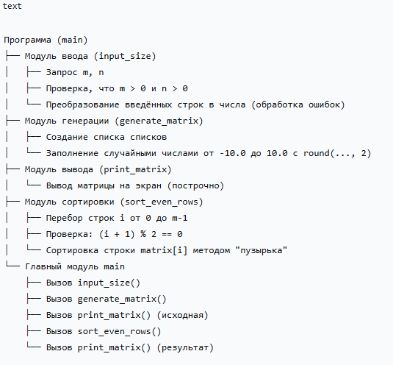
1. input_size() — запрашивает у пользователя размеры матрицы (m и n). Проверяет, что введены положительные целые числа. При ошибке (буквы, ноль, отрицательное число) выводит сообщение и повторяет запрос. Возвращает кортеж (m, n).
2. generate_matrix(m, n) — создаёт двумерный массив (список списков) размером m × n. Заполняет его случайными вещественными числами от -10.0 до 10.0, округлёнными до двух знаков. Возвращает готовую матрицу.
3. print_matrix(matrix) — выводит матрицу на экран построчно. После вывода добавляет пустую строку для отделения блоков. Ничего не возвращает.
4. sort_even_rows(matrix) — проходит по всем строкам матрицы. Если номер строки чётный (2-я, 4-я, 6-я...), сортирует её методом «пузырька» по возрастанию. Нечётные строки не трогает. Изменяет матрицу на месте, ничего не возвращает.
5. main() — управляющая функция. Вызывает input_size(), затем generate_matrix(), выводит исходную матрицу, вызывает sort_even_rows(), выводит результат. Связывает все модули в единый сценарий.

3. План тестирования
№ | Входные данные | Ожидаемый результат | Тип теста
1 | m=2, n=3, матрица [[3, 1, 2], [6, 5, 4]] | 1-я строка не тронута, 2-я отсортирована: [4, 5, 6] | Нормальный (чётная строка)
2 | m=3, n=3, матрица [[9, 8, 7], [1, 2, 3], [4, 5, 6]] | 1-я и 3-я не тронуты, 2-я уже отсортирована | Нормальный (нет изменений)
3 | m=4, n=3, матрица [[5, 5, 5], [3, 2, 1], [7, 7, 7], [9, 8, 7]] | 2-я и 4-я строки отсортированы | Нормальный (несколько чётных строк)
4 | m=1, n=3, матрица [[3, 1, 2]] | Строка не тронута (1-я — нечётная) | Граничный (одна строка)
5 | m=2, n=1, матрица [[2], [1]] | 2-я строка не меняется (один элемент) | Граничный (один столбец)
6 | m=2, n=3, матрица [[1, 2, 3], [3, 2, 1]] | 2-я строка: [1, 2, 3] | Нормальный (обратный порядок)
7 | m=3, n=3, матрица [[1.5, 0.5, 2.5], [3.3, 1.1, 2.2], [7, 7, 7]] | 1-я и 3-я не тронуты, 2-я: [1.1, 2.2, 3.3] | Нормальный (вещественные числа)
8 | m=2, n=3, матрица [[-1, -5, -3], [-2, -4, -6]] | 2-я строка: [-6, -4, -2] | Нормальный (отрицательные числа)
9 | Ввод букв вместо чисел | Сообщение об ошибке и повторный запрос | Исключительная ситуация
10 | m=0, n=5 | Сообщение об ошибке | Граничный (некорректный размер)

4. Ответы на контрольные вопросы
1. Что такое структурная схема программы и для чего она нужна?
Структурная схема отображает иерархию модулей (функций/классов) и их взаимосвязи. Она помогает понять организацию кода, упрощает распределение задач между разработчиками и служит основой для модульного тестирования и интеграции.
2. Какие виды тестирования вы знаете?
– По уровню: модульное, интеграционное, системное, приёмочное.
– По подходу: «белый ящик» (тестирование внутренней структуры), «чёрный ящик» (тестирование по спецификации).
– По объёму: функциональное, нагрузочное, регрессионное.
3. Что такое метод сортировки «пузырьком»?
Это простой алгоритм сортировки, при котором многократно проходят по массиву, сравнивают соседние элементы и меняют их местами, если они стоят в неправильном порядке. Название происходит от того, что большие элементы постепенно «всплывают» в конец массива.
4. Как определить чётную строку матрицы?
Если считать строки с единицы (как принято в математике), то чётными будут строки с номерами 2, 4, 6 и т.д. В программировании индексация начинается с нуля, поэтому для проверки используется условие (i + 1) % 2 == 0, где i — индекс строки в массиве.

5. Выводы
В ходе выполнения лабораторной работы было разработано техническое задание на программу сортировки чётных строк матрицы, соответствующее ГОСТ 19.201-78. Определены функциональные требования, условия эксплуатации, состав модулей и план тестирования. Составлена структурная схема программы, которая будет использована при дальнейшей разработке. Работа позволила закрепить навыки формализации требований и проектирования программных систем.

Листинг программы (Python)
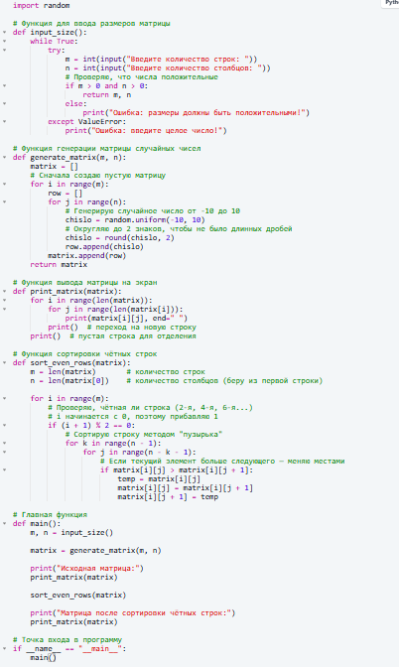

Результаты выполнения программы
